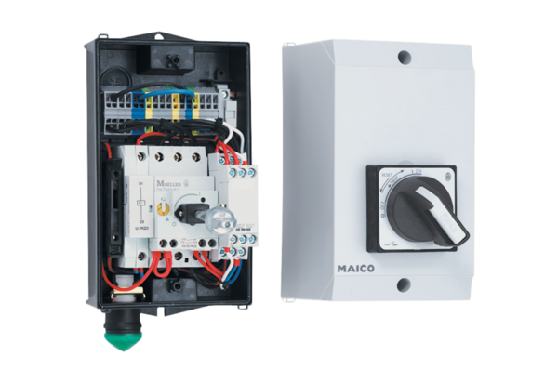System wyzwalacza termistorowego MVS 6Opakowanie jednostkowe: 1 sztukaAsortyment: D
Numer artykułu: 0157.0585Producent: MAICO

